Lietuvos kariuomenės
Pėstininkų brigados „Geležinis Vilkas“
Lietuvos didžiojo kunigaikščio Algirdo
pėstininkų bataliono
2023 m. rašto Nr. IS-
Priedas

Pratybų vietovė

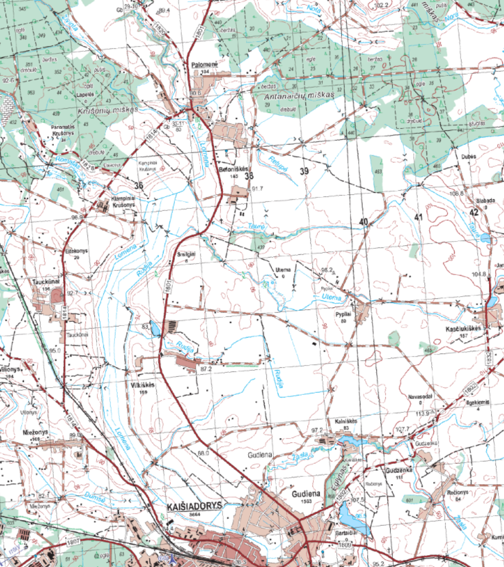

Mokomieji rajonai

Smilgiai (2023 m. gegužės 26 – birželio 1 d.)
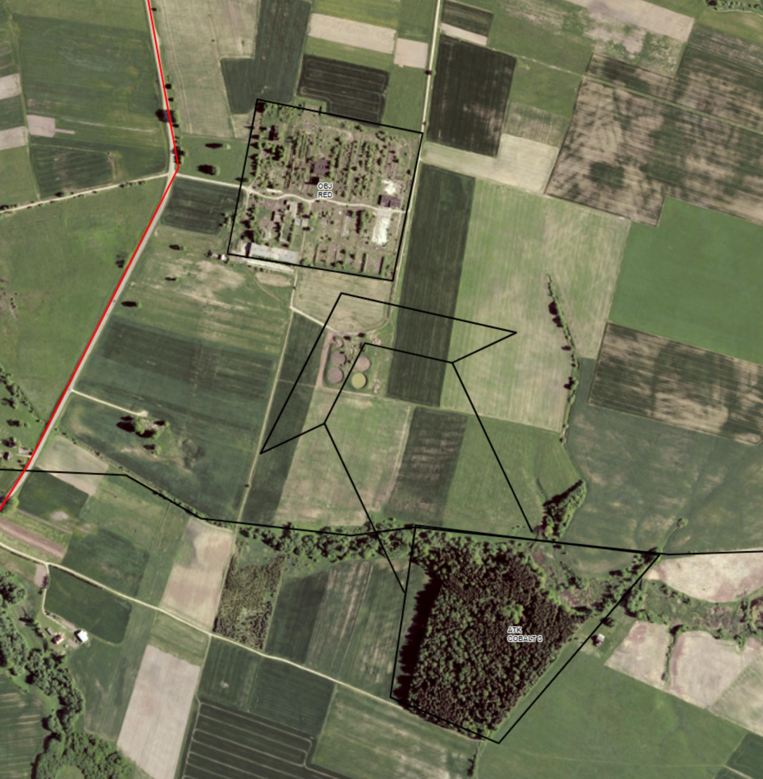
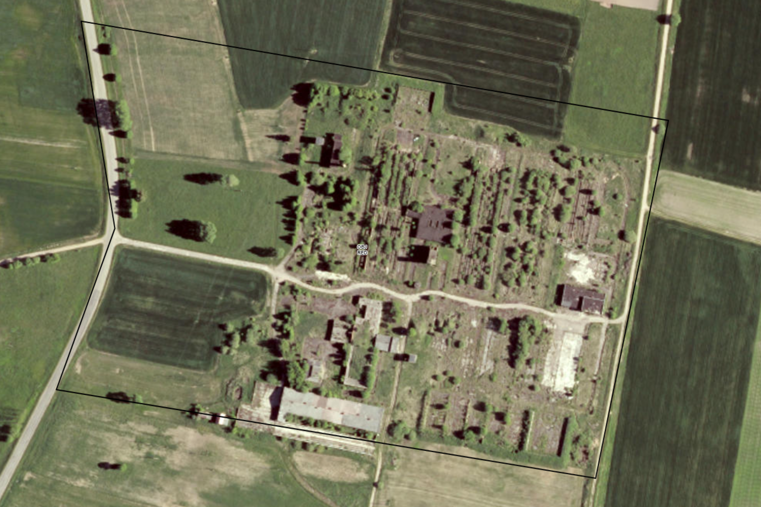
SMILGIAI
SMILGIAI

Gudiena (2023 m. gegužės 26 – 29 d.) Palomenė (2023 m. gegužės 29 – birželio 1 d.)
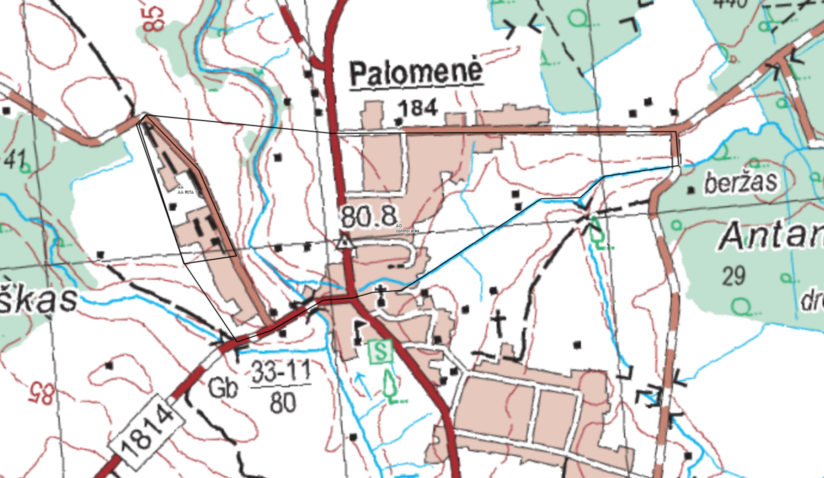
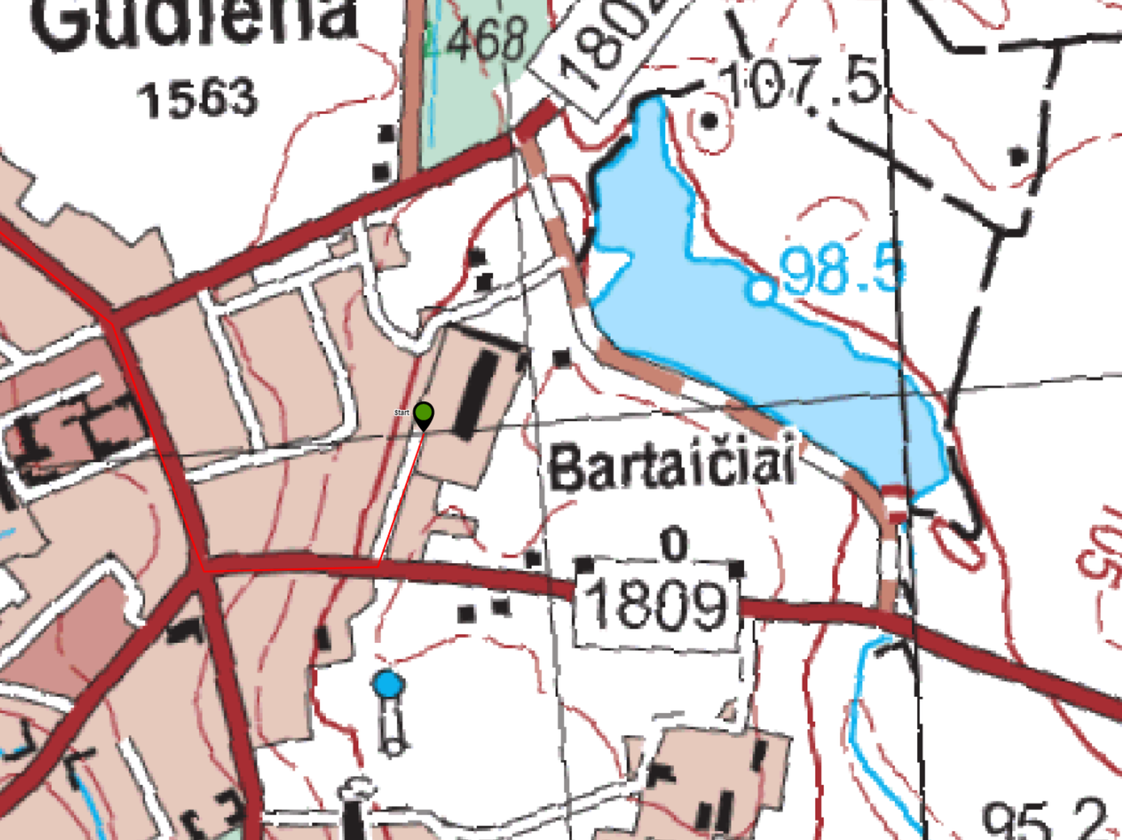

- Naudojama technika – 11 PKM ir 4 UNIMOG;
- Karių skaičius – iki 120 karių;
- Pratybų laikotarpis - 2023-05-26/06-01;
- Pratybų rūšis – Stabilizavimo ir gynybos operacijos;
- Pratybų vieta –Gudiena, Palomenė, Smilgiai, Krušonys, Beltoniškės, Vilkiškės;
- Vietovė – Kaišiadorių raj.;
- Vyresnysis - vyr. ltn. R. Balčiūnas, mob. tel. 868145839.

